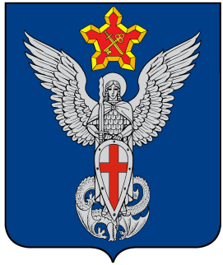
Уважаемые жители!

МИ ФНС напоминает:
1 декабря 2020 года истек срок уплаты
имущественных налогов за 2019 год.

Оплатить имущественные налоги можно:
Через интернет
в личном кабинете налогоплательщика

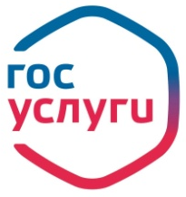
а также используя учетную запись портала государственных услуг

Лично
через кассу банка
в почтовых отделениях
через банкоматы и терминалы банков

Единое налоговое уведомление необходимо получить в почтовом отделении по месту жительства.
Пользователи сервиса «Личный кабинет налогоплательщика для физических лиц» получат налоговые уведомления
только в электронном виде.

Если вы не получили налоговое уведомление, обратитесь в администрацию Ерзовского городского поселения.
При обращении при себе необходимо иметь паспорт и ИНН.
Телефон для справок 8(84468)4-78-49.

